
2022年 3月29日
株式会社ホビージャパン
ホビージャパンMOOK
Tony'sヒロインワークス
ギルティプリンセス編
2022年3月29日(火)発売
株式会社ホビージャパン（本社：東京都渋谷区、代表取締役社長：松下大介）は、イラストレーターTony氏のイラストをまとめた付録つきムック「Tony'sヒロインワークス ギルティプリンセス編」を2022年3月29日(火)より全国書店にて発売いたします。

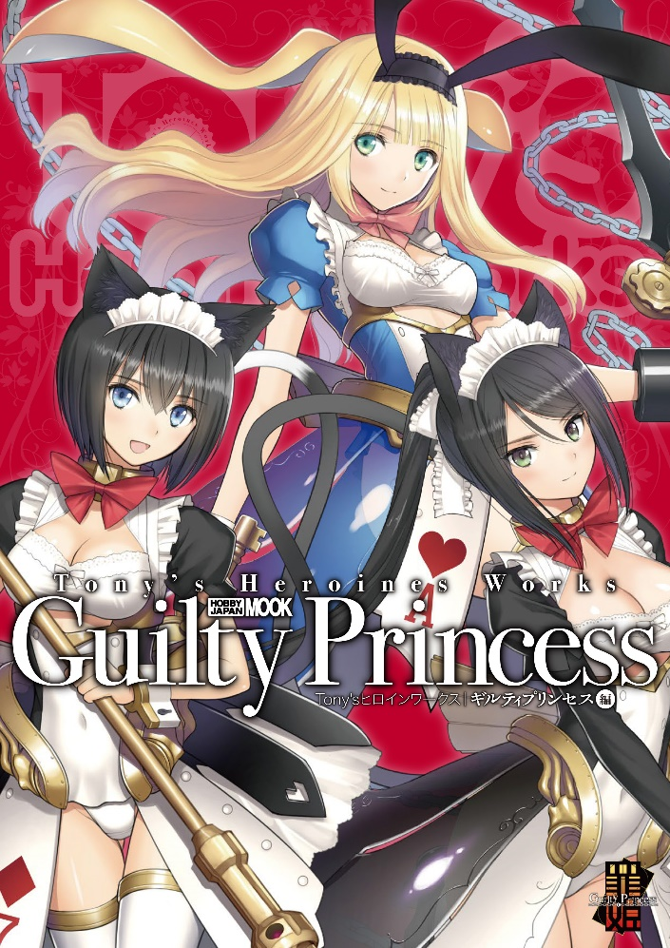
Tony氏のイラスト＆プラモをまとめた付録つきムック！
イラストレーターTony氏のイラストをまとめた付録付きムック「Tony'sヒロインワークス ギルティプリンセス編」が3月29日(火)に発売！
Tony×マックスファクトリーによるプラキットシリーズ『ギルティプリンセス』のキャラクターイラストや設定資料をまとめたムック本となっており、Tony氏が描く美麗でキュートな『ギルティプリンセス』のキャラクターから、これまでに描かれた設定画稿を多数掲載。
さらに本書付録として新キャラクター「魔麗（まれい）」を再現できる限定髪型パーツに加え、オッドアイを再現できる瞳デカールが付属！ここでしか手に入らない付録がついた、ファン必見の一冊です。

☆特別付録☆ ①魔麗用髪型プラキットパーツ
②専用瞳・トランプデカール

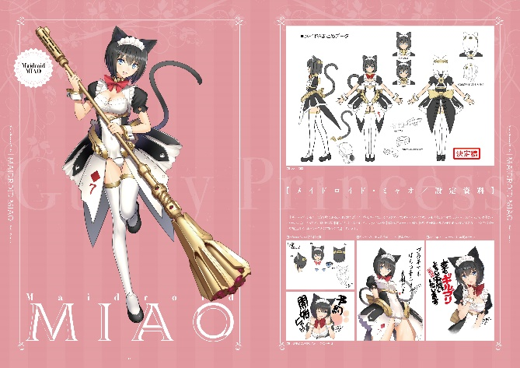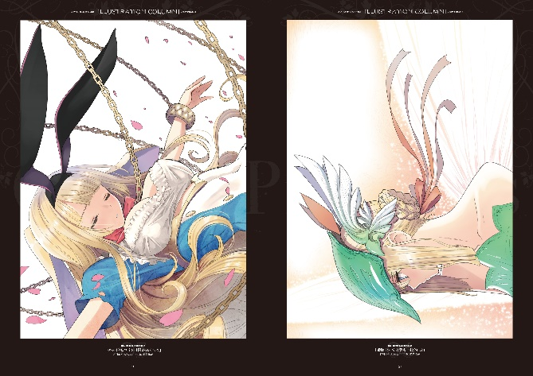

☆特別付録☆「魔麗用髪型プラキットパーツ」「専用瞳・トランプデカール」
本誌限定「魔麗用髪型プラキットパーツ」「専用瞳・トランプデカール」が付属！既存のキットと合わせることで、新キャラクター「魔麗（まれい）」を再現することが可能となります。
※付録画像はサンプルです。実際の商品とは異なる場合がございます。
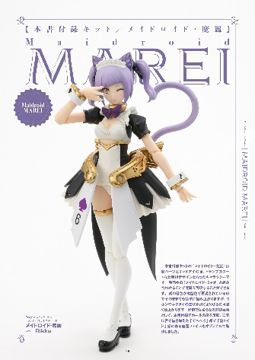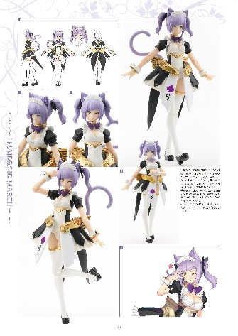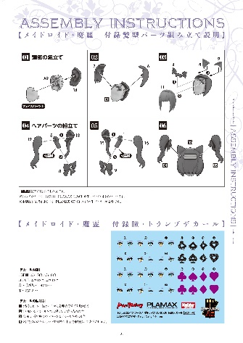

【商品情報】
Tony'sヒロインワークス ギルティプリンセス編
●発売日：2022年3月29日（火）
●定価：3,850円（本体3,500円+税10%）
●雑誌コード：68157-29
●ISBNコード：978-4-7986-2655-0
●JANコード：9784798626550
●判型：A4判 平綴じ
●発売元：ホビージャパン

【権利表記】
©MAX FACTORY・Tony／Guilty Princess

【プレスリリースに関するお問い合わせは下記まで】
株式会社ホビージャパン 広報宣伝課 並木・有賀・岡本
〒151-0053 東京都渋谷区代々木 2-15-8 E-mail：pr@hobbyjapan.co.jp
TEL：03-5304-9115 URL：http://hobbyjapan.co.jp/

